Муниципальное бюджетное общеобразовательное учреждение
«Асекеевская средняя общеобразовательная школа»
Асекеевского района Оренбургской области
_____________________________________________________________________________
461710, с. Асекеево, ул.Гагарина, 13 E-mail: asosh06 @mail.ru Т (Факс): (35351) 2-02-08

Информационная справка о
проведении онлайн уроков финансовой грамотности

№п\п | Показатели
1 | Количество общеобразовательных организаций.принявших участие в мероприятиях недели | 1
2 | Количество обучающихся, принявших участие в мероприятиях Недели | 290
3 | Количество открытых уроков и лекций по финансовой грамотности, проведенных в ОУ | 11
4 | Текстовая часть отчета в свободной форме:  Мероприятия Недели финансовой грамотности проводились на уроках обществознания и классных часах:  - Онлайн – урок 10.03.17г для уч-ся 10 классов « Личный финансовый план – путь к достижению цели».  - Онлайн- урок 13.03.17г в 11б классе « Азбука страхования и пять важных советов ,которые тебе помогут»  - Онлайн-урок 21.03.17г в 10-х классах « Моя профессия – педагог»  - Онлайн – урок 23.03.17г в 9 классах «Моя профессия – бизнес информатик».  - Онлайн- урок 14.03.17г в 11а классе « Биржа и основы инвестирования»  - Онлайн – урок в рамках Дней финансовой грамотности « С налогами на ты!»(Понимать налоговую систему, виды налогов, необходимость своевременной уплаты) – 10.03.17г. 10.04.17г  - Урок (онлайн) финансовой грамотности от банка "Русь", г.Оренбург- 11.04.17г  - Урок финансовой грамотности. «Жизнь в долг. Кредиты» (Понимать. что такое кредит и почему кредит дается под проценты; понимать основные условия кредитования; знать, что такое кредитная история и как она может повлиять на дальнейшее решение банков) – 14.04.17г  - «Сказ о личных деньгах», урок финансовой грамотности. Видеомультфильм. (Деньги и семья. Доходы. Расходы. Планирование)

Заместитель директора по ВР И.С.Салмина

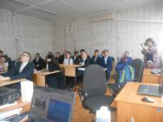
Урок финансовой грамотности и профориентации « Моя профессия – педагог»
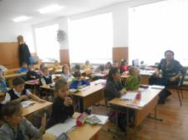
«Сказ о личных деньгах», урок финансовой грамотности. Видеомультфильм. (Деньги и семья. Доходы. Расходы. Планирование.
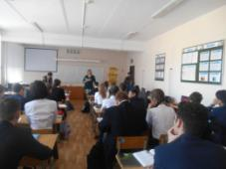
Онлайн – урок 23.03.17г в 9 классах «Моя профессия – бизнес информатик», совместно с представителями сельхозтехникума г.Бугуруслана.
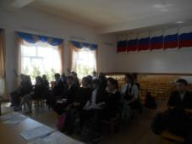
Урок финансовой грамотности. «Жизнь в долг. Кредиты» (Понимать. что такое кредит и почему кредит дается под проценты; понимать основные условия кредитования; знать, что такое кредитная история и как она может повлиять на дальнейшее решение банков) – 14.04.17г

